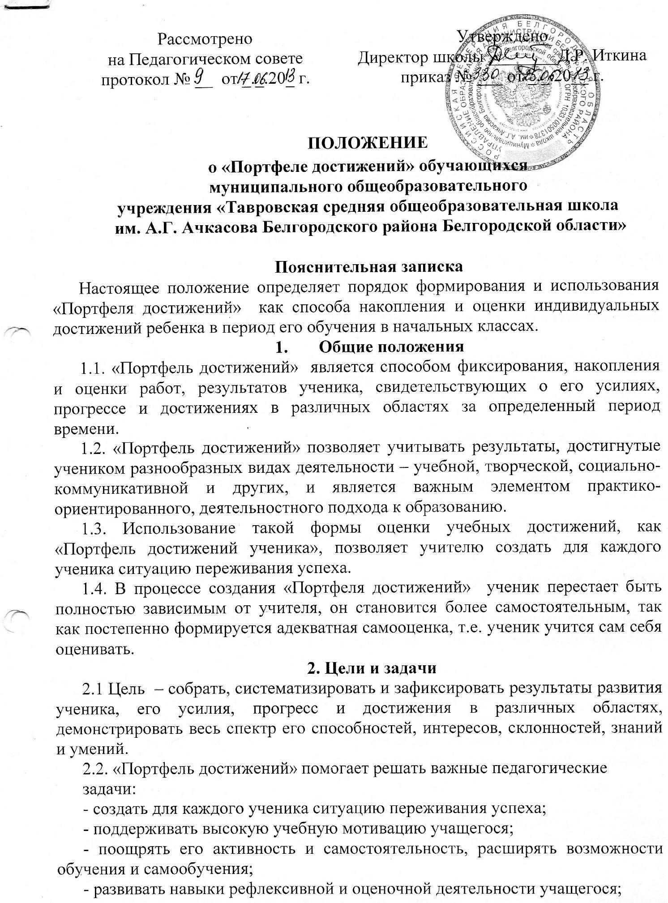- формировать навыки учебной деятельности; формировать умение учиться- ставить цели, планировать и организовывать собственную учебную деятельность;
- содействовать индивидуализации образования ученика;
- закладывать дополнительные предпосылки и возможности для его успешной социализации;
-укреплять взаимодействие с семьей ученика, повышать заинтересованность родителей (законных представителей) в результатах развития ребенка и совместной педагогической деятельности со школой.
2.3. «Портфель достижений» реализует такие функции
образовательного процесса:
Диагностическую: фиксируются изменения и рост показателей за определенный период
времени.
Целеполагания: поддерживает образовательные цели, сформулированные стандартом.
Мотивационную: поощряет детей, педагогов и родителей к взаимодействию в достижении положительных результатов.
Содержательную: максимально раскрывает спектр достижений и выполняемых работ.
Развивающую: обеспечивает непрерывность процесса развития, обучения и воспитания от класса к классу.
Рейтинговую: показывает диапазон и уровень навыков и умений.
2.4.Задачи участников образовательного процесса:
учащихся:
научиться пополнять и оценивать материалы своего портфолио,
учителя:
обучать ученика порядку пополнения портфеля основным набором материалов,
использовать таблицы результатов после проведения итоговых контрольных работы по предметам (один раз в четверть) и диагностик метапредметных результатов (примерно один раз в год),
родителей:
помочь ребёнку в сборе и оформлении материалов портфолио,
помочь ребёнку в анализе и самооценке своих достижений,
помочь ребёнку в обдумывании мотивов своих действий, учить ставить цель, планировать и организовывать её достижение, самостоятельно оценивать результат.
2.5.Содержание «Портфеля достижений»:
показатели предметных результатов (контрольные работы, данные из таблиц результатов, выборки проектных, творческих и других работ по разным предметам);
показатели метапредметных результатов;
показатели личностных результатов (прежде всего во внеучебной деятельности).

3. Порядок формирования «Портфеля достижений»
3.1. «Портфель достижений» ученика начальных классов является одной из составляющих системы оценки достижения планируемых результатов освоения основной образовательной программы НОО и играет важную роль при переходе ребенка в 5 класс средней школы для определения вектора его дальнейшего развития и обучения.
3.2. Период составления портфеля достижения– 1-4 года (1-4 классы начальной школы).
3.3. Ответственность за организацию формирования портфолио и систематическое заполнение и знакомство родителей (законных представителей), администрации школы с его содержанием возлагается на классного руководителя.
3.4. «Портфель достижений» хранится в классном помещении школы в течение всего времени пребывания ребенка в нем. При переводе ребенка в другое образовательное учреждение портфолио выдается на руки родителям (законным представителям) вместе с личным делом (медицинской картой) ребенка.
3.5.Ученик в любой момент может поместить в любой раздел любой материал о своих успехах: рисунки, грамоты, фото выступлений, листы выполненных заданий, награды и т.п.
3.6. Начиная со 2-го класса ученик (обученный учителем) проводит самооценку материалов портфеля своих достижений по качественной шкале: «нормально», «хорошо», «отлично», «превосходно». Самооценка материалов может проводиться по выбору ученика в разное время: одновременно с размещением материала (например, рисунка) в портфеле; в конце четверти или учебного года – сразу все материалы или некоторые. Если какой-то материал ученик перестанет считать своим достижением, он может в любой момент убрать его из папки, кроме результатов обязательной части.
3.7.Учитель пополняет только обязательную часть: один раз в четверть помещает в папку ученика предметные контрольные работы/результаты диагностики.
3.8.В конце учебного года учитель помещает в папку диагностические метапредметные работы (кроме личностных результатов) и их систематизированные данные.
3.9.Порядок определения комплексной оценки по материалам «Портфеля достижений». Обязательные материалы (пополняются педагогом): предметные контрольные, диагностические метапредметные работы попадают в «Портфель достижений» уже с готовыми качественными оценками по шкале уровней успешности. Таблицы результатов систематизируют эти оценки в виде выводов. Материалы, которые пополняются учеником, оцениваются по той же шкале уровней успешности самим учеником.
4.Структура «Портфеля достижений» ученика начальной школы:
4.1. «Портфель достижений» ученика начальной школы имеет следующую структуру:
Титульный лист.
- Первый раздел: Знакомьтесь, это я! Мои первые документы
- Второй раздел: Моя школа
- Третий раздел: Мой класс
- Четвертый раздел: Мои успехи в учебе
- Пятый раздел: Мои достижения
- Шестой раздел: Мои проектные работы
- Седьмой раздел: Пожелания и отзывы

5.Оформление «Портфеля достижений»
Портфель достижений оформляется в соответствии с принятой в школе структурой, указанной выше классным руководителем и самим учеником в папке-накопителе с файлами на бумажных носителях и/или в электронном виде.
По необходимости, работа учащихся с портфелем достижений сопровождается помощью взрослых: педагогов, родителей, классных руководителей, в ходе совместной работы которых устанавливается отношения партнерства, сотрудничества. Это позволяет учащимся постепенно развивать самостоятельность, брать на себя контроль и ответственность.
Учащийся имеет право включать в портфель достижений дополнительные материалы, элементы оформления с учетом его индивидуальности.
При оформлении следует соблюдать следующие требования:
- Записи вести аккуратно и самостоятельно.
- Предоставлять достоверную информацию.
- В конце года ученик самостоятельно проводит анализ личных достижений в различных видах деятельности и намечает планы действий с учетом имеющихся результатов.
5.1. По результатам накопленной оценки, которая формируется на основе материалов портфеля достижений, в характеристике выпускника начальной школы делаются выводы о:
  - О сформированности у учащегося универсальных и предметных способов действий, а так же опорной системы знаний, обеспечивающих ему возможность продолжения образования на ступени основного общего образования.
  - О сформированности основ умения учиться, понимаемой как способности к самоорганизации с целью постановки и решения учебно-познавательных и учебно-практических задач.
  - Индивидуальном прогрессе в основных сферах развития личности: мотивационно-смысловой, познавательной, эмоциональной, волевой, саморегуляции.
5.2. Информация о достигаемых обучающимся образовательных результатов допустимо только в форме, не представляющей угрозы личности, психологической безопасности и эмоциональному статусу учащегося.

6. Порядок доступа к «Портфелю достижений»
6.1 Полный доступ к папке имеют только ученик, классный руководитель, психолог.
6.2 Показать «Портфель достижений» родителям или ученикам-предметникам можно только с разрешения самого ученика.

7.Учет результатов «Портфеля достижений»
7.1. Результат «Портфеля достижений» учитывается:
- в качестве результатов промежуточной аттестации учащихся;
- при распределении стимулирующей части оплаты труда педагогических работников;
- при прохождении аттестации педагогических работников на квалификационную категорию;
- при проведении внутришкольного контроля;
- в ходе проведения процедуры внешней оценки деятельности школы.

